Это острая кишечная инфекция, возбудителем которой является норовирус – один из известных разновидностей кишечных вирусов, о котором вдруг заговорили
в последнее время в связи с подъемом заболеваемости норовирусной инфекцией
в мире.

Норовирус очень заразен: всего 10-100 частиц вируса достаточно для заражения.
Вирус выделяется от больного человека
с естественными отправлениями и другими выделениями, например, с рвотой. Инфицированный человек может заразить окружающих на пике заболевания и в течение следующих 48 часов. Человек может быть заразен в течение нескольких недель (обычно 7-14 дней) после выздоровления, что
и обуславливает заражение окружающих
и эпидемическую опасность.
Установлено, что случаи заболевания норовирусной инфекцией, в том числе вспышки, регистрируются в течение всего года, с сезонным пиком в осенне-зимний период.

- 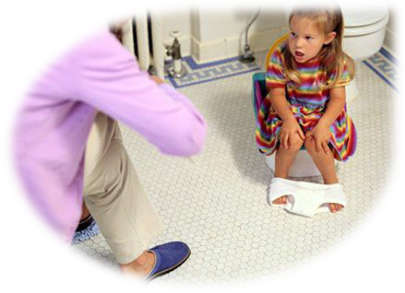контактно-бытовой (попадание
в организм вируса через немытые руки, предметы обихода, посуду
и т.д.);
- пищевой (человек заражается,
употребив в пищу немытые фрукты, овощи или продукты питания, инфицированные больным во время приготовления им пищи);
- водный (человек заражается, выпив некоторое количество жидкости, содержащей вирус);
- воздушно-капельный
(в результате вдыхания человеком воздуха, который содержит вирусные частицы).
Чаще всего передача вируса происходит от больного человека
к здоровому через предметы обихода.
В отличие от бактерий кишечные вирусы
в пищевых продуктах, воде, на поверхности предметов не размножаются, но долго выживают. Это характерно и для норовирусов: влажная уборка с обычными моющими и спиртосодержащими средствами не обеспечивает его уничтожение, вирус устойчив к высыханию, замораживанию, нагреванию до
60 градусов. Погибает он только от хлорсодержащих дезинфицирующих средств.

Человек чаще заболевает через
24-48 часов после заражения. Это, как правило, самоизлечивающаяся болезнь.
Ее характерные признаки - тошнота, рвота, незначительное повышение температуры тела, диарея (понос), симптомы общей интоксикации, проявляющихся слабостью
и бледностью кожных покровов. Симптомы могут продолжаться несколько дней,
и если игнорировать и не бороться
с обезвоживанием организма, заболевание чревато серьезными последствиями.

Норовирусная инфекция поражает все возрастные группы.
Особое внимание необходимо уделять детям, так как малыши очень часто тянут в рот разные предметы, в том числе игрушки, при прогулках на улице, на детской площадке и т.п.
Именно поэтому у детей часто возникают кишечные инфекции.
Кроме того, дети и подростки часто бывают объединены в детские коллективы (детский сад, школа, кружок, детский лагерь и т.д.),
где довольно быстро может произойти распространение любой инфекции, в том числе и норовирусной.
Наиболее опасен норовирус для физически ослабленных лиц, престарелых
и детей. Известны даже случаи летального исхода от данной инфекции.

После болезни организм вырабатывает иммунитет к вирусу, но на очень короткий период (до 8 недель). После этого срока человек может снова заразиться норовирусом и заболеть.
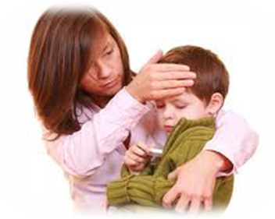
Вакцины и специфического лечения против норовирусов нет
(антибиотики на вирусы
не действуют).
Не занимайтесь самолечением!
При подозрении на любую кишечную инфекцию обязательно обращайтесь к врачу.

- избегать прямого контакта с больными людьми;
- соблюдать правила личной гигиены (тщательное мытье рук перед едой и приготовлением пищи, перед и после ухода за больным, после туалета);
- следить за чистотой рук детей, учить их правилам личной гигиены;
- тщательно мыть под проточной водой и затем обдавать кипятком овощи и фрукты, употреблять в пищу термически
обработанные продукты;
- отделять сырые продукты от приготовленных; использовать разделочный инвентарь (ножи, разделочные доски) отдельно для сырых и готовых продуктов, салатов, хлеба;
- выбирать свежие и непорченые продукты;
- хранить продукты при безопасной температуре, и не хранить приготовленную пищу долго даже в холодильнике;
- всегда промывать и дезинфицировать после приготовления пищи все используемые поверхности и кухонные принадлежности;
- употреблять гарантированно безопасную
воду и напитки (кипяченая вода, напитки
в заводской упаковке);
- при купании в водоемах и бассейнах не допускать попадания воды в рот;
- во время болезни оставаться дома, не идти в школу, детский сад или на работу;
- если в доме уже есть заболевший, то необходимо очень внимательно следить
за гигиеной: не менее одного раза в день проводить обработку всех поверхностей,
с которыми контактировал больной человек (корпус кровати, прикроватные столики, санузлы, дверные ручки и т.д.);
Норовирус можно инактивировать хлоро-содержащими дезинфицирующими средствами.

- все вещи, которые были
загрязнены рвотными
массами больного, сразу же
стирайте при температуре не
менее 60 градусов.
Защита
от норовирусной инфекции
и других кишечных
инфекций,
вызванных вирусами, -
это не только меры
личной гигиенической
профилактики,
но и своевременное
обращение за
медицинской помощью
в территориальное учреждение здравоохранения, тем более,
если заболели ДЕТИ!

